
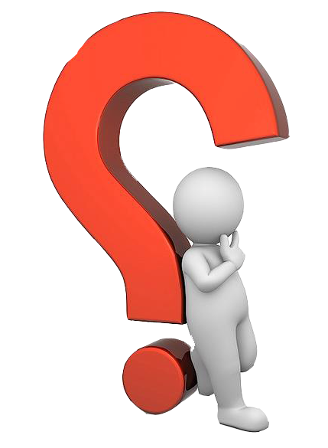
الأرض والسماء
أعرف ما يلي :

- المحور:
..............................................................................................................................................................................................................................................................................................................................................................................................................................................................................................................................................................................................................................................................................................................................................................................
2-مدار الأرض
..............................................................................................................................................................................................................................................................................................................................................................................................................................................................................................................................................................................................................................................................................................................................................................................
ما سبب حدوث الليل والنهار

...............................................................................................................................................................................................................................................................................................................................................................................................................................................................................................................................................
الأرض والسماء
من خلال الصور التالية ومشاهدة الظل أكتب وقت المناسب

أكتب اسم الفصل من خلال الصور التالية

الأرض والسماء
أكمل الفراغات التالية:

- تدور الأرض حول خط وهمي يسمى ........................................................................
أقارن كيف تختلف نشاطات الناس في النهار عنها في الليل
- المسار الذي تتبعه الأرض في اثناء في دورانها حول الشمس يسمى...................................................................
- ينتج عن حركات الأرض ...............................................وهي................................................و...............................................و....................................................................................و......................................

...............................................................................................................................................................................................................................................................................................................................................................................................................................................................................................................................................................................................................................................................................................................................................................................................................................................................................................................................
السماء

ما هي أشكال القمر المختلفة :
- .............................................................................................
- .............................................................................................
- .............................................................................................
- .............................................................................................

ما هي النجوم ؟
................................................................................................................................................................................................................................................................................................................................................................................................................

السماء

ماذا أعرف عن الكواكب التي حول الشمس
اسم الكوكب | زمن الدورة الكاملة

ما هي صفات الكواكب التالية ؟
عطارد | الزهرة | الأرض | المريخ
.............................................. .............................................. .............................................. | .............................................. .............................................. .............................................. | .............................................. .............................................. .............................................. | .............................................. .............................................. ..............................................
المادة
أعرف ما يلي :

- الكتلة :
.................................................................................................................................................................................................................................................................................
................................................................................................................................
- الصلب
..............................................................................................................................................................................................................................................................................................................................................................................................................................................................................................................................
3—السائل ...................................................................................................................................................................................................................................................................................................................................................................................................................................
4- الغاز
...................................................................................................................................................................................................................................................................................................................................................................................................................................
المادة
أضع الكلمات التالية في الفراغات المناسب

( الغاز – الصلبة – السائل – مادة – الكتلة – حجماً)
- كل شيء يشغل حيزا وله كتلة يسمى ......................................................
- 2كمية المادة في الشيء تسمى .................................................................
- 3-المادة التي قد لا نراها وتنتشر لتشغل الحيز الذي توجد فيه تسمى ....................
- 4-المادة ...................................لها شكل محدد خاص بها .
- 5-المادة التي تسيل و تاخذ شكل الوعاء توجد فيه تسمى ..............................
- 6- تسع القارورة اليمنى .....................................أكبر من الماء مقارنة من القارورة اليسرى
نموذج السؤال

تغيرات المادة
صل التغير في الصور التالية بالمناسب من الصور

الانصهار
التغير الكميائي
التغير الفزيائي
التكثف
تغيرات المادة
أعرف المفردات التالية:

- التغير الفزيائي :
.................................................................................................................................................................................................................................................................................
................................................................................................................................
- التغير الكميائي
..............................................................................................................................................................................................................................................................................................................................................................................................................................................................................................................................
3—الانصهار ...................................................................................................................................................................................................................................................................................................................................................................................................................................
4-التكثف
...................................................................................................................................................................................................................................................................................................................................................................................................................................
تغيرات حالة المادة
أكمل كلا من الجمل التالية بالكلمة المناسبة مما يلي :

( يتبخر – التكثف – الانصهار – التغير الكميائي – التغير الفزيائي)
- احتراق الخشب مثال على .......................................................................................
- 2- يمكن للماء المتبخر في الهواء أن يتحول إلى سائل في عملية تسمى ..............................................
- 3- تقطيع الورق مثال على .............................................................
- 4- تحول المادة من الحالة الصلبة إلى الحالة السائلة يسمى .......................................
- 5- الماء الناتج عن انصهار الثلج قد يتحول إلى غاز أي أنه ..................................
أي الصوتين تبين تغيرا فزيائيا ؟ أو تغيرا كيميائيا

القوى والطاقة
أصل المفردات بالصور المناسبة

الاحتكاك
القوة
الجاذبية
التنافر
القوى تحرك الأشياء
نموذج السؤال

- القوة :
.................................................................................................................................................................................................................................................................................
................................................................................................................................
- الاحتكاك
..............................................................................................................................................................................................................................................................................................................................................................................................................................................................................................................................
3-الاحتكاك.............................................................................................................................................................................................................................................................................................................................................................................................................................
4-التنافر
...................................................................................................................................................................................................................................................................................................................................................................................................................................
المغناطيسات
أملأ الجدول التالي بالمناسب

أعرف المفردات التالية
يجذب
لا يجذب

- الوقود
- الدائرة الكهربائية :

